Prénom :………………………………

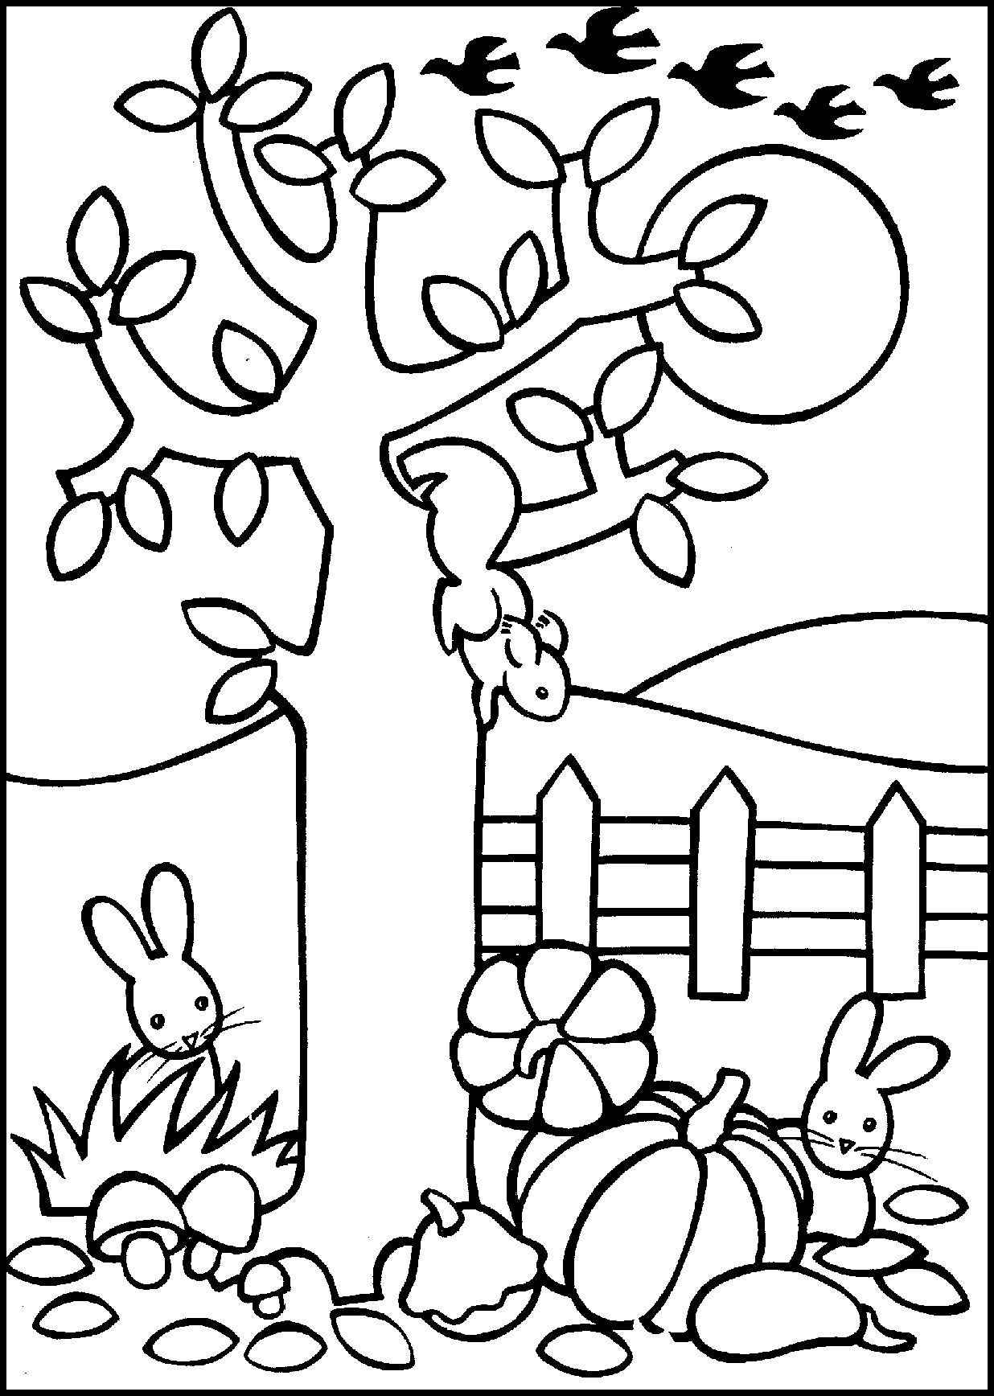
Jouons avec les mots de l'automne

Indique tous les mots de l’automne que tu as trouvés en classe.
................................................................................................................................................................
................................................................................................................................................................
................................................................................................................................................................
................................................................................................................................................................
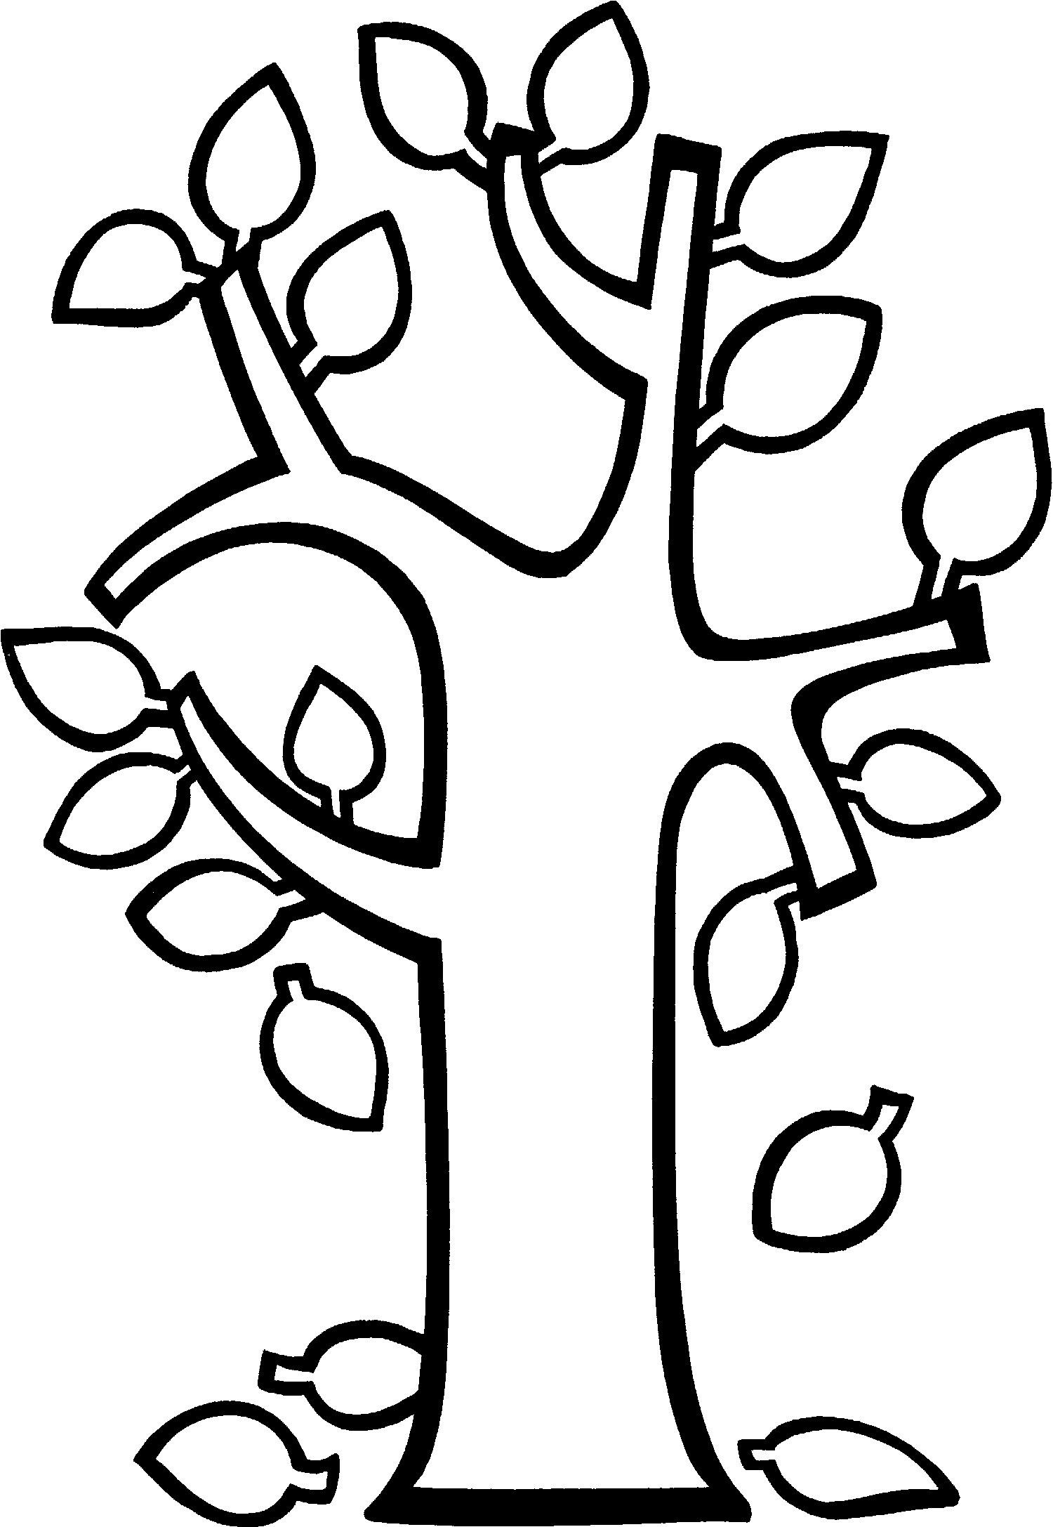
Reforme les mots de l’automne en coloriant les syllabes de la même couleur.

hé tu é ron pi mar

bre son au mar reuil ris

cham re sep tem rêt cu

na son ar o tai ne

ge châ fo gnon ran sai

tom gne

Inscris le mot à côté du dessin.
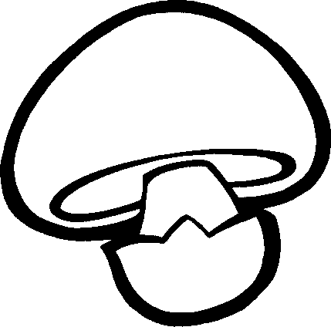

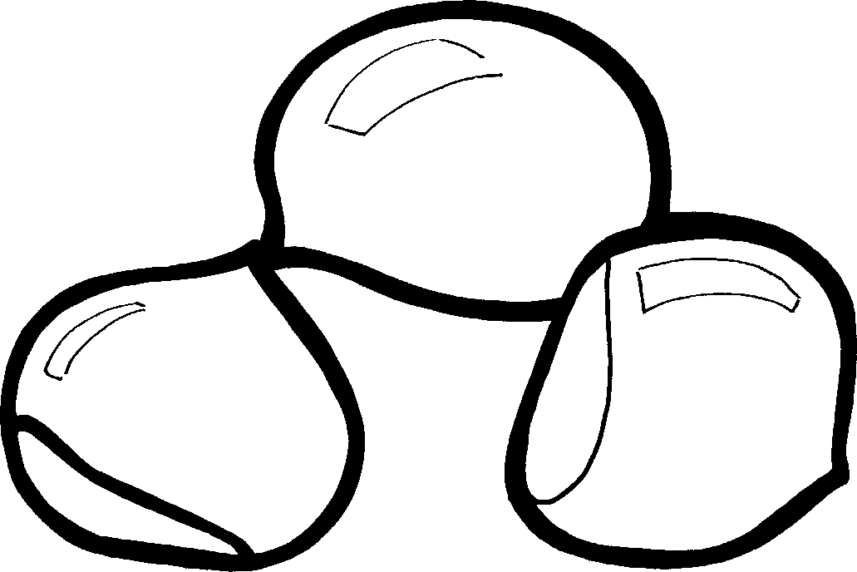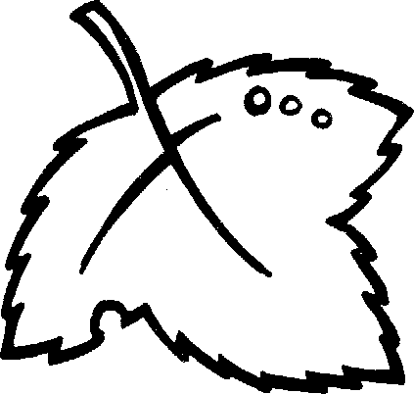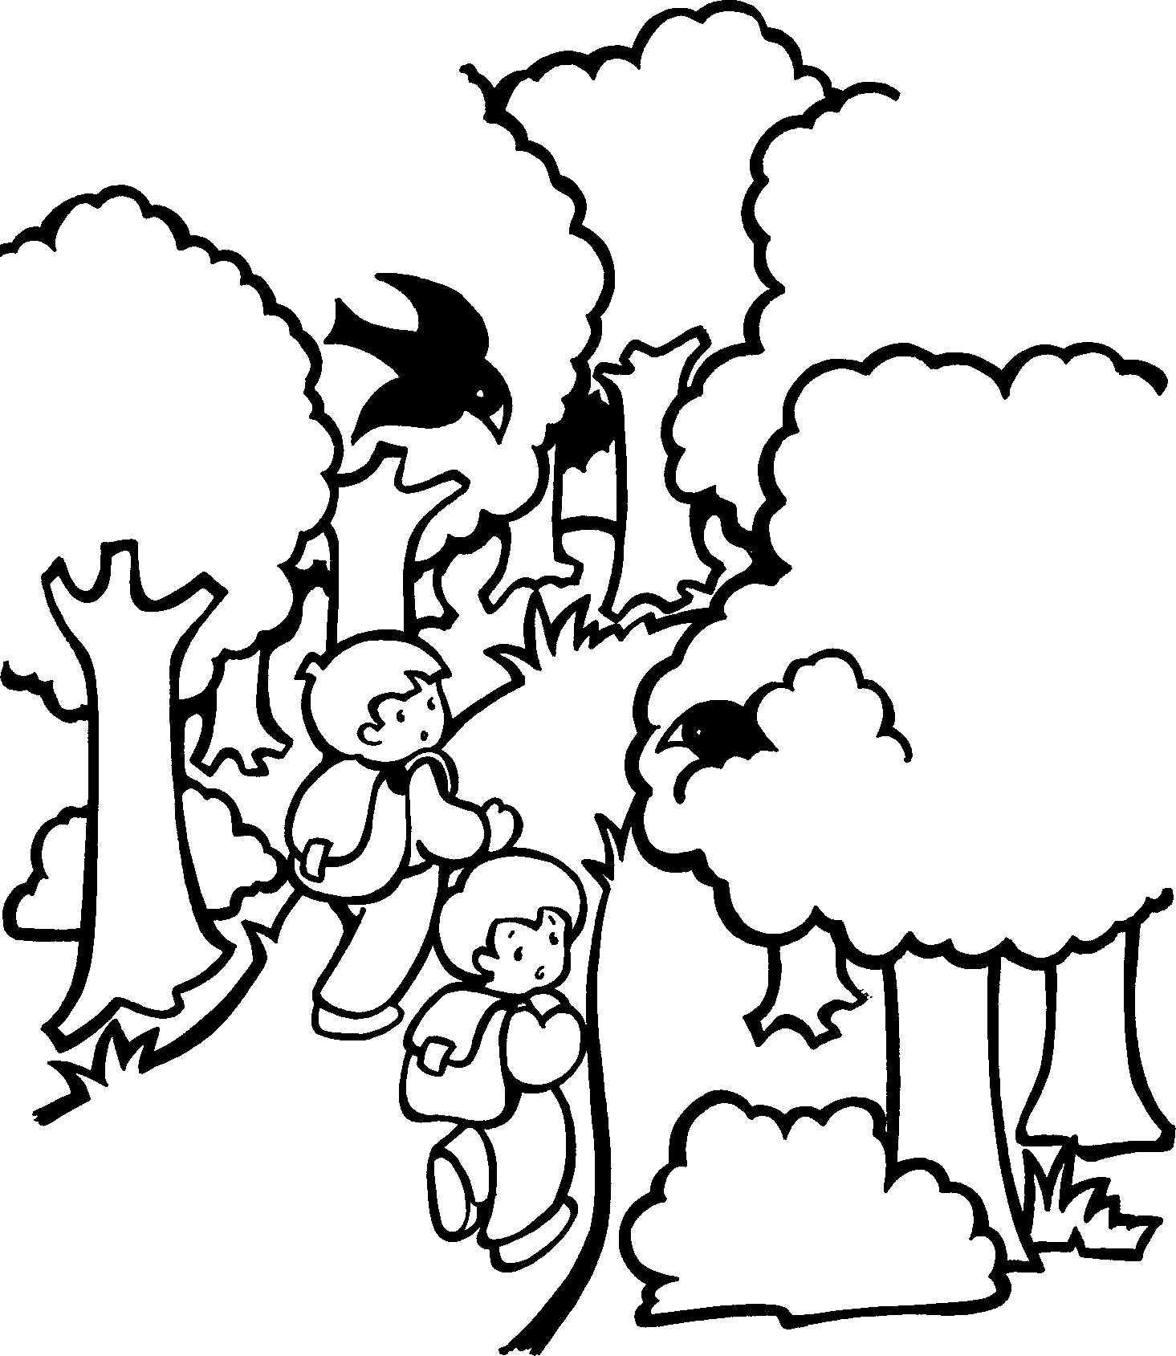

Réponds aux questions.
Je suis le mois où tu rentres à l’école :……………………………………………………….
Je suis le fruit du marronnier :……………………………………………………………………………
Il y en a quatre dans une année :……………………………………………………………………
Je tombe de l’arbre en cette saison :…………………………………………………………………
Je suis la saison actuelle :………………………………………………………………………………………..

Recherche les mots de l’automne dans les mots – cachés.
f | e | u | i | l | l | e | a | h | l
o | s | e | p | t | e | m | b | r | e
c | h | â | t | a | i | g | n | e | m
q | c | v | a | u | t | o | m | n | e
c | h | a | m | p | i | g | n | o | n
f | b | f | m | a | r | r | o | n | a
o | o | o | r | a | n | g | e | r | r
r | i | s | a | i | s | o | n | t | b
ê | s | l | n | a | t | u | r | e | r
t | h | é | r | i | s | s | o | n | e

Petit dessin pour s’amuser : décore la feuille d’automne dans des couleurs très vives !

Reforme les lettres sous les champignons pour former les mots de l’automne.
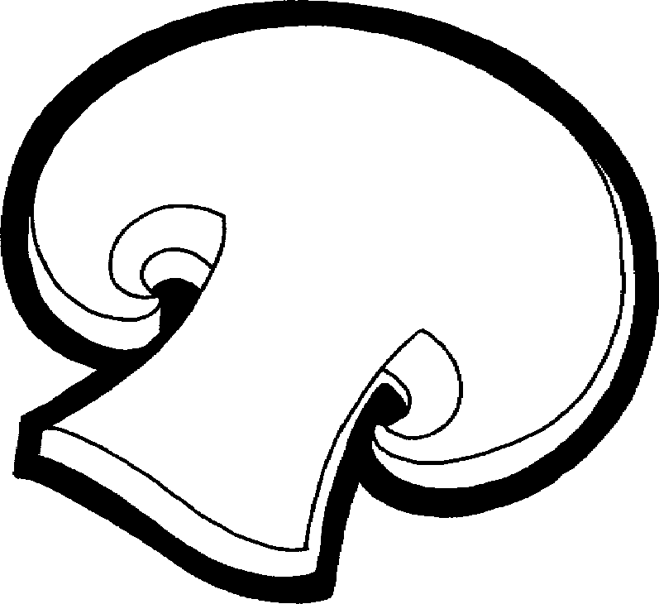

u l e N
E e F a
i l u e
u r i l t r
c e u

s o n
H o g S s
r i e r i
n n o
é s a a

A e r s
t m t a
u u B
o N i
n e o

